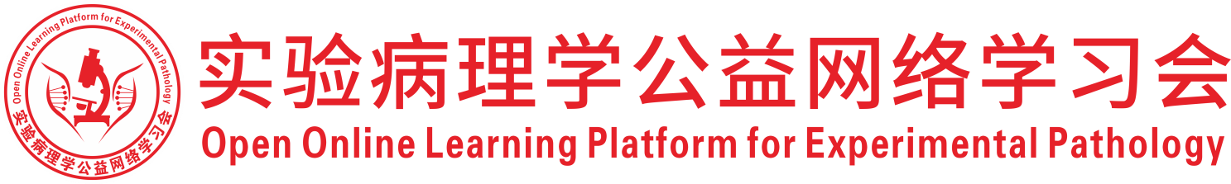
关于举办2026年度（第50次）实验病理学公益网络学习会的通知
为促进实验病理学从业人员的学术交流，开展实验病理学公益网络学习会，自2019年起，已进入第8个年头，本次学习会是第344次学习会。
一、组织机构
主办：深圳市专家人才联合会
承办：深圳市药品检验研究院，东北农业大学动物医学学院
协办：中国毒理学会毒性病理学专委会，中国医学装备协会病理装备分会，中国实验动物学会实验病理学专委会，广东省实验动物学会，深圳市宏略创新管理研究院，深圳市分析测试协会，广东省药品监督管理局实验病理学重点实验室
二、时间及地点
腾讯会议：625-2439-2306（免费参会）
三、培训时间：2026年10月31日（周六） 9:00-12:00，14:00-18:00
第五届实验病理学诊断比对活动病例讲解及讨论会
主持嘉宾：胡建廷、英永、邱波，山东省药学科学院新药评价中心
演讲内容：
病例号 | 演讲嘉宾 | 指导专家
1 | 范维，北京协和建昊医药技术开发有限责任公司 | 白凤；胡建廷
2 | 李艳洁，山东欣博药物研究有限公司 | 刘振轩
3 | 胡士龙，天津新诚新药评价有限公司 | 金毅；王守立
4 | 秦淑娟，河南农业大学 | 杨玉荣
5 | 李晓瑜，重庆大学 | 何希君
6 | 王珊珊，东北农业大学 | 申洪
7 | 于正强，四川扬克斯特科技有限公司 | 邓永键
8 | 陈科，通瑞生物制药（成都）有限公司-陈科 | 苏宁；车栓龙
9 | 邱波，山东省药学科学院新药评价中心 | 张晶璇；刘月焕
10 | 蒋静思，海南医科大学药科园药物评价中心 | 刘思当；白玲
11 | 于志强，宁波海关技术中心 | 孙景军；贺文琦
12 | 王彦武，广西壮族自治区预防控制中心 | 周向梅；王金玲

四、会务负责
吉林大学
五、媒体支持
公众号“镜下的真理”，服务号“逐梦病理”

深圳市专家人才联合会
2026年10月19日

